**Pregled planetov v osončju**

**(Referat)**

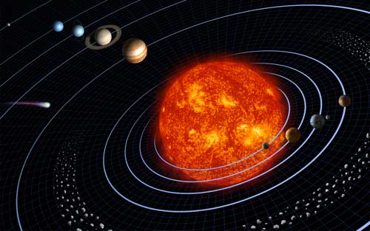

**KAZALO**

**1. UVOD……………………….…...………………………………...………………..……...3**

**2. PLANETI………....………………………………………………………………………..4**

**2.1 Merkur……………………………………………….…………………………..……….5**

**2.2 Venera………………….…………………………………………………………...…….6**

**2.3 Zemlja…………………………………………………………………………………….7**

**2.4 Mars ………………………………………………………………………………...……8**

**2.5 Jupiter…………………………………………………………………………………….9**

**2.6 Saturn……………………………………………………………...……………………..10**

**2.7 Uran………………………………………………………………………………………11**

**2.8 Neptun……………………………………………………………………………………12**

**3. ZAKLJUČEK……………………………………….…………………………………….13**

**4. VIRI………………………………………..…………………...……………………... ….14**

**1. UVOD**

**Vesolje** je zelo širok pojem. Obsega neskončno velik prostor. Del tega smo tudi mi, naša Zemlja je del galaksije imenovane Rimska cesta in tudi ta je del Vesolja. To je neskončen brezmejen prostor, kjer se neprestano kaj dogaja. Naša spoznanja pa vselej kažejo, da je Zemlja kljub temu, da je majhen planet, nekaj posebnega. Zemlja je edino znano telo, kjer živijo rastline in živali, kjer je voda (2/3 kopnega pokrivajo oceani) in kisik ter navsezadnje življenje. V vsem Vesolju pa je najmanj milijon planetov, ki imajo pogoje podobne Zemljinim, tako, da bi se tam lahko razvilo novo življenje.

Rimsko cesto sestavlja tudi Zemlja. Rimska cesta ima obliko nekakšne spirale in se nenehno vrti. Sonce potrebuje približni 300 milijonov let, da obkroži središče galaksije, ki se giblje s hitrostjo 220 km/s.

Vemo pa, da je Zemlja le eden od 9 planetov, ki krožijo okrog Sonca, Sonce pa le ena izmed več kot 10 zvezd v Vesolju. V njem pa se skriva več kot 10 skupin zvezd – galaksij.

Beseda planet je prvotno označevala premikajočo se zvezdo.

V našem osončju kroži okoli Sonca osem planetov. Glede na oddaljenost od Sonca si sledijo Merkur, Venera, Zemlja, Mars, Jupiter, Saturn, Uran in Neptun. Njihovo gibanje po elipsah vidimo z Zemlje kot navidezno premikanje med zvezdami.

Planete na nebu ločimo od pravih zvezd po tem, da ne utripajo. S prostim očesom lahko vidimo le pet planetov: Merkur, Venero, Mars, Jupiter in Saturn. Zaradi oddaljenosti lahko vidimo Uran in Neptun le z dovolj močnim teleskopom. Planete vidimo zato, ker odbijajo sončno svetlobo.

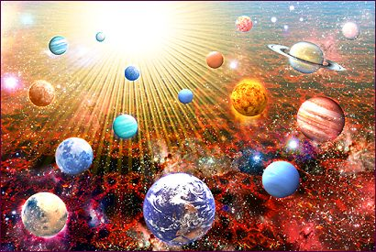

Slika 1: Planeti našega osončja

**2. PLANETI**

Planet je masivno telo, ki kroži okoli zvezde v svoji tirnici in ne proizvaja energije s pomočjo jedrskega zlivanja. Do 90. let 20. stoletja so poznali le devet planetov iz našega Osončja. Do novembra 2004 je znanih 133 planetov. Vsi novoodkriti so zunajosončni, ki jih imenujejo tudi »eksoplaneti«.

Verjamejo, da planeti nastanejo iz sesedajoče meglice, ki je nastala iz planetove zvezde, in so zgoščine plinov in medzvezdnega prahu, ki v gostem disku krožijo okoli protozvezde še preden v njenem jedru začne potekati jedrsko zlivanje in dokler njen veter ne odpihne preostanka snovi.

Z raziskovanjem planetov se podrobno ukvarja planetologija, skupek več znanstvenih ved kot so astronomija, fizika, kemija, biologija, geografija, geologija ali planetarna geologija. Planetologija se zelo naslanja na znanosti o Zemlji.

Vsi planeti v Osončju, razen Zemlje, se imenujejo po rimskih in grških bogovih. Tudi njihove lune se imenujejo po bogovih in osebnostih iz klasične mitologije ali po Shakespearovih gledaliških igrah. Asteroide lahko imenujejo po njihovih odkriteljih, po komerkoli ali čemerkoli. O tem odloča Mednarodna astronomska zveza.

V skladu z določili Mednarodne astronomske zveze je v Osončju osem planetov (v naraščajočih razdaljah od Sonca):

1. Merkur

2. Venera

3. Zemlja - ima naravni satelit Luno

4. Mars - dve luni, Deimos in Fobos

5. Jupiter - 63 naravnih satelitov

6. Saturn - 34 naravnih satelitov

7. Uran - 27 satelitov

8. Neptun - 13 satelitov

Po novi definiciji pa ni več planet, Pluton, ki ga obkroža satelit Haron. Njegova tirnica delno leži znotraj Neptunove, uvrščamo ga v skupino pritlikavih planetov. Sem spadata še Ceres in Erida.

Nedavno so odkrili majhen planet Sedna, ki kroži okoli Sonca na razdalji 13 milijard km, trikrat dlje kot Pluton. To 1180–2360 km veliko telo so v Nasi začasno imenovali po inuitski boginji morja. Ime planeta je Mednarodna astronomska zveza potrdila jeseni 2004. Premer je še vedno premalo natančno določen, vendar verjamejo, da je nekje med 1/2 in 3/4 Plutonovega.

Drug možni planet je 2004 DW, telo s tirom in maso podobno Plutonovi. Poleg teh treh teles sta možna še 50000 Kvaoar in 20000 Varuna.

V različnih obdobjih so predpostavljali več domnevnih planetov, kot sta na primer planet X (za Plutonovo tirnico) ali Vulkan (znotraj Merkurjeve tirnice). Astronomi so jih ves čas iskali zaman.

**2.1 Merkur**

Merkur je najmanjši in Soncu najbližji planet v Osončju. Sonce obkroži v 88 dneh. Merkur le stežka opazimo, saj znaša njegova največja kotna oddaljenost od Sonca le 28,3º. Vidimo ga lahko v jutranjem ali večernem mraku. Planet tudi sicer razmeroma slabo poznamo. Edino vesoljsko plovilo, ki ga je obiskalo in kartiralo 40% do 45% površja, je bil Mariner v letih 1974 in 1975.

Merkur po videzu spominja na Luno, saj je močno prepreden s kraterji. Naravnih satelitov ali gostejše atmosfere nima. Ima veliko železno jedro, ki ustvarja magnetno polje z močjo okrog 0,1% Zemljinega. Površinske temperature na planetu znašajo med 90 in 700 K (-180 ºC do 430º C). Najtopleje je na subsolarni točki, najhladnejša pa so dna kraterjev blizu polov.

Planet so po svojem krilatem bogu - slu Merkurju, verjetno zaradi hitrega gibanja po nebu, poimenovali Rimljani. Grki so ga imenovali »Stilbon« (“svetleči”) in Hermes. Do petega stoletja pred našim štetjem so verjeli, da gre za dva ločena objekta. En naj bi bil viden ob sončnem vzhodu, drugi ob sončnem zahodu. V Indiji so planet poimenovali Buda, po sinu Čandre (Lune). V kitajski, korejski, japonski in vietnamski kulturi se planet na osnovi petih elementov imenuje vodna zvezda. Hebrejci so ga poimenovali Kokhav Hamah, »zvezda vročega« (»vroči« se pri tem nanaša na Sonce).

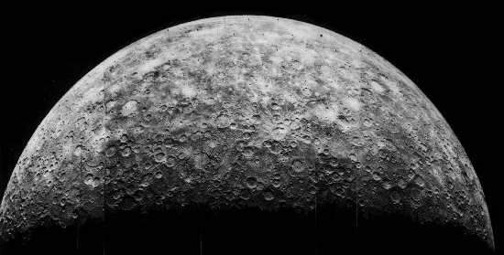

Slika 2: Merkur

**2.2 Venera**

Venera je notranji, drugi planet od Sonca v Osončju. Po Zemljini Luni je drugi najsvetlejši objekt na nočnem nebu, navidezni sij doseže -4,6. Ker je Venera notranji planet, se iz gledišča Zemlje nikoli ne oddalji preveč od Sonca. Venera doseže svojo največjo svetlost malo pred sončnim zahodom ali malo po sončnemu zahodu, zato jo včasih v tem smislu imenujemo (zvezda) »danica« (»jutranjica«) ali »večernica«. Kadar je vidna, je najsvetlejša točka na nebu, in jo znajo nekateri zamenjevati z zvezdo.

Je zemeljski planet, po velikosti in obsegu zelo podoben Zemlji. Zaradi teh podrobnosti ga včasih imenujejo Zemljin »sestrski planet«. Planet je pokrit z neprozorno plastjo bleščečih oblakov, zato njegovo površje iz vesolja ni vidno v vidni svetlobi. Venera je bila predmet vprašanj, dokler planetarna znanost v 20. stoletju ni odkrila nekaj njenih skrivnostih. Venera ima najgostejše ozračje od vseh zemeljskih planetov, ki je sestavljeno večinoma iz ogljikovega dioksida, zračni pritisk na površini pa je 90-krat večji kot na Zemlji.

Venerino površje je bilo podrobneje kartografirano šele v zadnjih 20 letih. Na njem je moč najti dokaze obsežnega ognjeniškega delovanja, nekateri ognjeniki pa so mogoče aktivni še danes. V nasprotju s stalnim gibanjem skorje na Zemlji pa Venera najverjetneje doživlja občasna obdobja premikanja plošč, kjer se skorja hitro podriva v nekaj milijonih let, ločena s stabilnimi obdobji, trajajočimi več sto milijonov let.

Planet se imenuje po rimski boginji ljubezni Veneri. Tudi večina površinskih značilnosti je imenovanih po znamenitih in mitoloških ženskah.

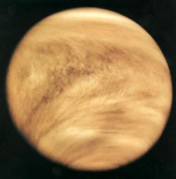

Slika 3: Venera

**2.3 Zemlja**

Zemlja je eden izmed planetov Osončja, ter prostor, na katerem sta se razvila življenje in človeštvo. Po oddaljenosti od Sonca je tretji, po velikosti pa peti planet, Sončevega sistema. Predstavlja največji trdni planet in edini prostor v Vesolju, za katerega je znan obstoj življenja. Splošno velja, da se je Zemlja oblikovala pred približno 4,57 milijarde let, njen edini naravni satelit Luna pa pred okoli 4,53 milijarde let. Od svojega nastanka, je Zemlja prešla množico geoloških in bioloških razvojnih faz, zaradi česar so se sledi njene prvotne podobe večinoma izbrisale.

Zemljina notranjost je sestavljena iz več razmeroma aktivnih plasti, med katerimi se nahaja verjetno trdno železovo jedro, ki ustvarja Zemljino magnetno polje, ter tekoči plašč, v zgornjih plasteh pa trda skorja. Nad tem se nahajata površina Zemlje in atmosfera, ki sta danes močno preoblikovani zaradi bioloških in človeških dejavnikov. Okoli 70 odstotkov zemeljske površine pokrivajo oceani s slano vodo, preostanek pa zapolnjujejo celine ter otoki.

Med Zemljo in njenim okoljem, tako imenovanim vesoljskim prostorom, je opaziti pomembne povezave, kot je npr. sevanje Sonca, vpliv Meseca na plimovanje, spreminjanje Zemljine orbite, kot morebiten vzrok ledenih dob...

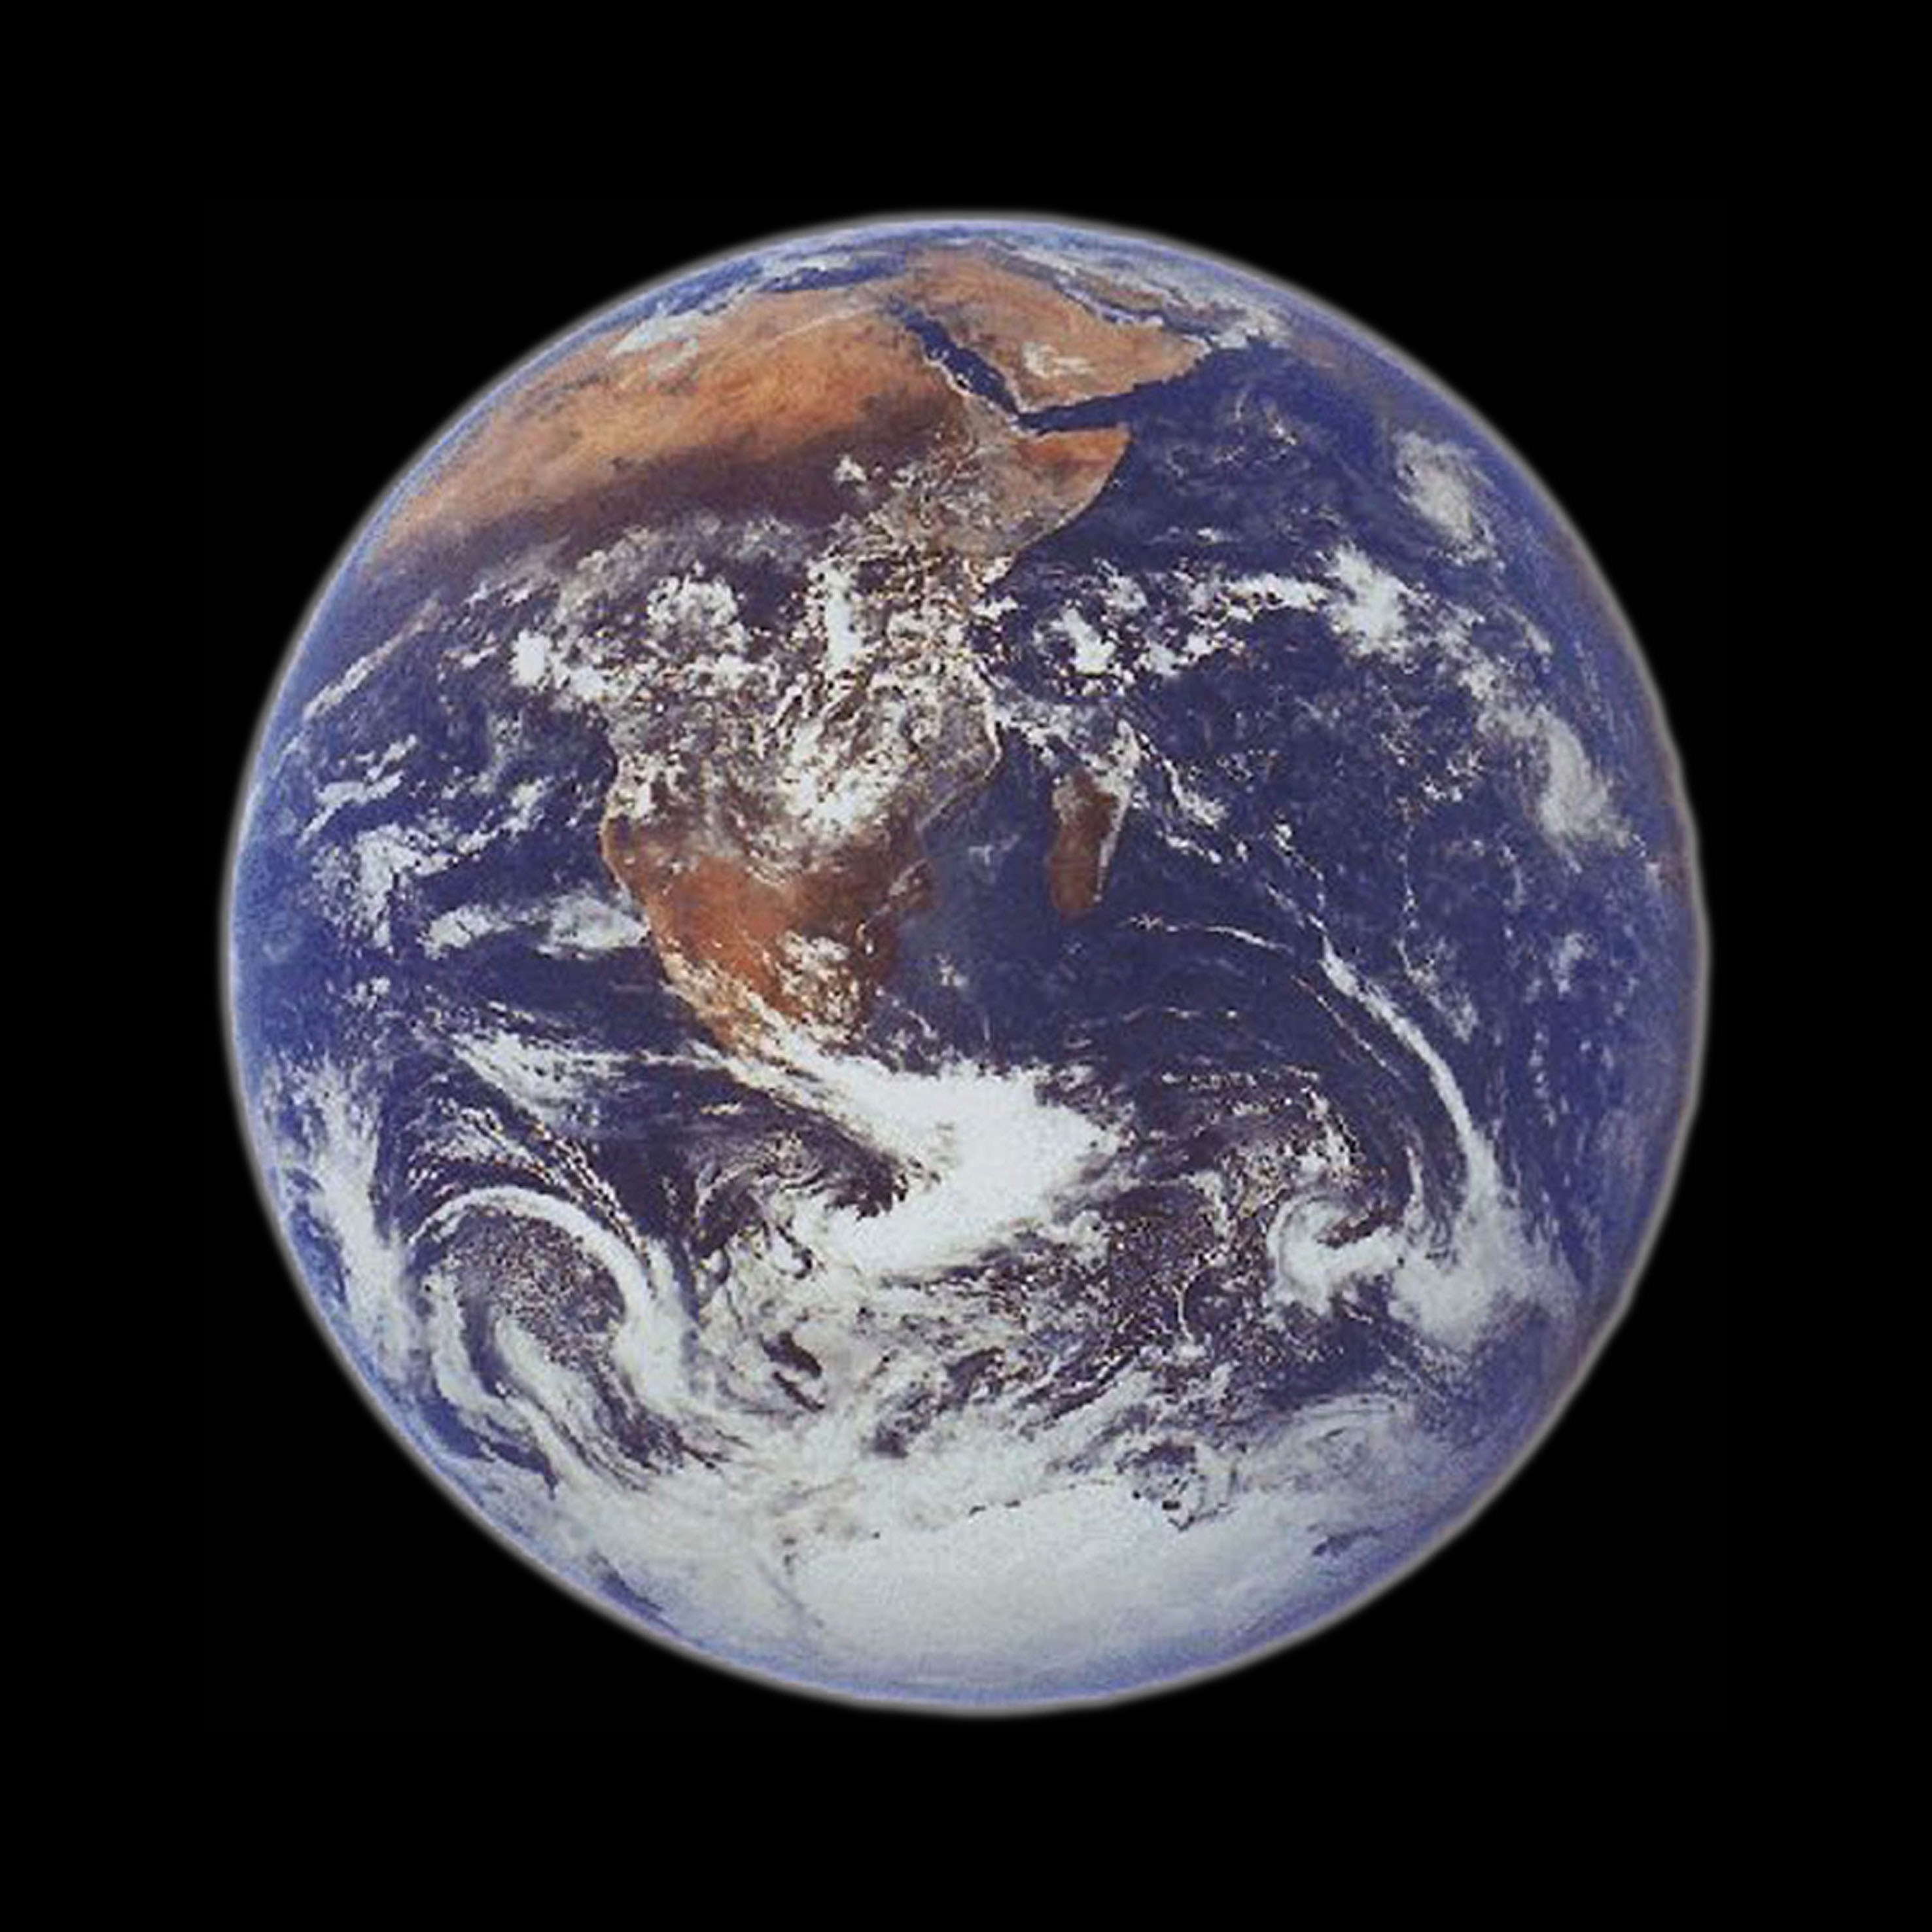

Slika 5: Zemlja

**2.4 Mars**

Mars (tudi Rdeči planet), je četrti planet od Sonca v Osončju in sedmi po velikosti. Imenuje se po rimskem bogu vojne Marsu, zaradi značilne rdeče barve pri opazovanju na nočnem nebu. Mars ima dve majhni luni, Fobos in Deimos.

Na Marsu so skoraj najugodnejši pogoji za življenje poleg Zemlje. Je tudi zadnji notranji planet. Ti so v nasprotju z zunanjimi gosti in trdi, vrtijo se počasneje ter so toplejši. Izjema je Pluton. Razdalja med Marsom in Zemljo se občutno spreminja, prav tako tudi njegova vidljivost. V nekaterih trenutkih je tretje najbolj svetlo telo na nočnem nebu, prekosita ga le Venera in Luna. Mars se nam je leta 2003 najbolj približal. V taki legi je bil nazadnje pred 60.000 leti. Mars se okoli svoje osi vrti nagnjen za 25,19°, v nasprotni smeri urinega kazalca.

Že v prazgodovini so ljudstva poznala Mars. Egipčani so Marsu rekli Rdeči, nekaj stoletij kasneje v Babilonu pa Zvezda smrti, Grki so ga poimenovali po bogu vojne Ares, Rimljani pa so mu dali današnje ime po rimskem bogu vojne Marsu.

Mars je trden planet, ki ga sestavljajo kovinska sredica, ki jo obdajata kamniti plašč in zunanja skorja. Relief je zelo pester. Na njem so velike puščave, z peščenimi sipinami in skalami, visoke gore, ogromne doline, vulkanski kraterji, kanjoni... Na površju so dobro vidne posledice padcev meteoritov. Na Marsu je tudi največji kanjon v Osončju.

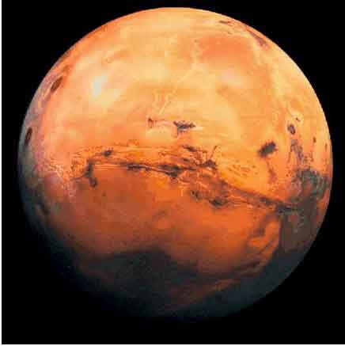

Slika 6: Mars

**2.5 Jupiter**

Jupiter je zunanji, peti planet od Sonca in je največji planet znotraj našega Osončja. Nekateri so opisali, da Osončje sestavljajo Sonce, Jupiter in razporejene razbitine. Plinske velikane Jupiter, Saturn, Uran in Neptun včasih imenujejo tudi »jupitrovski planeti«. Ime je dobil po rimskem bogu Jupitru.

Ta plinski velikan je 2,5-krat masivnejši kot vsi planeti skupaj, čeprav ima samo 1/1047 Sončeve mase. Jupiter je 318-krat masivnejši od Zemlje s premerom 11-krat večjim od Zemlje in s 1310-kratno Zemljino prostornino. Ima 10-krat manjši premer kot Sonce in skoraj enako srednjo gostoto. Mnogi so ga označili kot »neuspešno zvezdo«, čeprav bi bila ta primerjava sorodna označitvi asteroida kot »neuspešne Zemlje«. Čeprav je Jupiter res presunljiv, so odkrili zunajosončne planete z veliko večjo maso. Verjamemo pa da je njegov premer zelo velik za dano sestavo, ker bi se s povečanjem mase planet še nepravilno gravitacijsko stiskal, dokler ne bi steklo jedrsko zlitje. Ni natančno jasno kaj razlikuje velik in masiven planet kot je Jupiter od rjave pritlikavke, čeprav imajo rjave pritlikavke posebne spektralne črte. Kakorkoli, Jupiter bi moral imeti sedemkrat večjo maso, da bi postal zvezda.

Jupiter se tudi najhitreje vrti okoli svoje osi kot katerikoli drug planet v Osončju z vrtilno hitrostjo 12.700 m/s. Zaradi tega je njegov disk precej sploščen, kar se da lepo videti skozi daljnogled. Polarni premer je več kot 10.000 km manjši od ekvatorskega premera. Od planetov je le Saturn še bolj sploščen. Njegova najbolj znana zunanja oblika je verjetno Velika rdeča pega, nevihta večja od Zemlje. Planet je neprestano prekrit s plastjo oblakov.

Jupiter je za opazovalca z Zemlje ob opoziciji četrto najsvetlejše nebesno telo na nebu za Soncem, Luno, in Venero. Včasih je svetlejši le še Mars. Jupiter je znan že iz pradavnine. Galilejevo odkritje leta 1610 Jupitrovih štirih velikih lun: Io, Evropa, Ganimed in Kalisto (sedaj znane kot Galilejeve ali Galilejevske lune) je bilo prvo odkritje nebesnega gibanja, ki ni bilo navidezno osredotočeno na Zemljo. Bilo je velika podpora Kopernikovi heliocentrični sliki gibanja planetov. Galilejeva javna podpora Kopernikovi teoriji je prišla v navzkrižje z inkvizicijo.

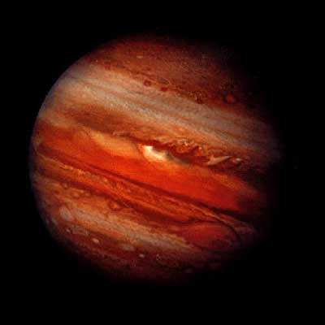

Slika 7: Jupiter

**2.6 Saturn**

Saturn je šesti planet, ki kroži okoli Sonca in drugi med planeti velikani. Saturn je skoraj dvakrat toliko oddaljen kot Jupiter.  
Od Sonca je povprečno oddaljen 776.000.000 km to je 9,54 AE (astronomske enote). Ekscentričnost ali sploščenost tira znaša 0,056. Obhodna doba ali revolucijski čas 10.759 dni to je 29,4 leta. Srednja hitrost gibanja Saturna po njegovi krožnici je 9,6 km/s.

 Saturn je v splošnem podoben Jupitru. Je manjši po velikosti saj znaša njegov premer 120.536 km na ekvatorju in 108.728 km na polih in masi planeta, ki znaša okoli 5,68×1026 kg. Zaradi hitrega vrtenja je na poljih sploščen in zaradi tega sploščenost planeta znaša 0,1. Vrtilni čas na ekvatorju je 10 ur in 14 minut, obrat polov pa traja bistveno dlje. Vizualno je vrtilni čas težje določiti, kot pri Jupitru, saj ni izrazitih površinskih tvorb.

Čeprav je njegova masa 95-krat večja od Zemljine, je površinska težnost le 1,16 krat večja in znaša okoli 0,71 g/cm3. Zanimivo dejstvo je, da je povprečna gostota Saturnove krogle manjša od vode in bi planet celo plaval, če bi ga lahko vrgli v ogromen ocean. Saturnova ubežna hitrost znaša 32,2 km/s.

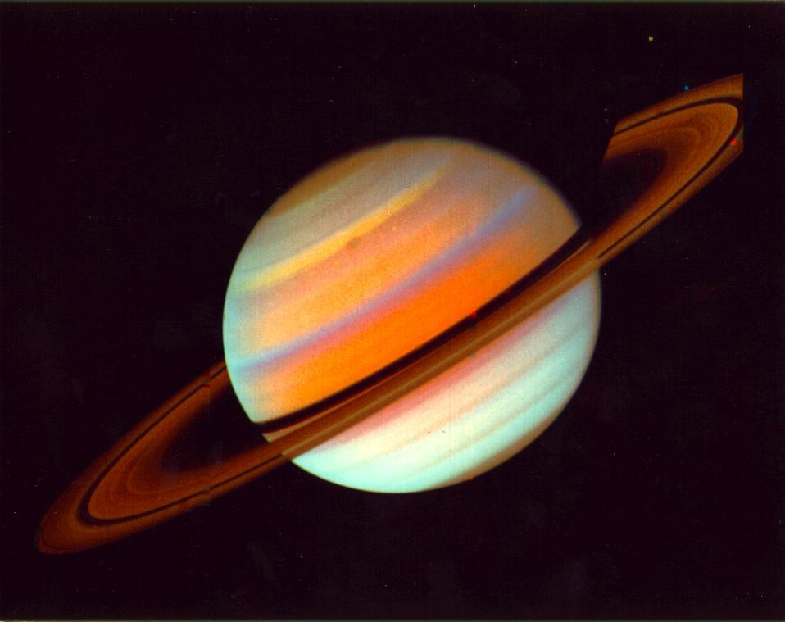

Slika 8: Saturn

**2.7 Uran**

Uran je zunanji, sedmi planet od Sonca v Osončju. Je plinski velikan, tretji največji po premeru in četrti največji po masi. Imenuje se po grškem bogu neba in praočetu drugih bogov Uranu.

Nasino vesoljsko plovilo Voyager 2 je edino, ki je obiskalo planet, v prihodnosti pa novi niso načrtovani. Izstreljeno je bilo leta 1977, Uranu pa se je najbolj približalo 24. januarja 1986, nato pa je nadaljevalo svojo pot proti Neptunu.

Uran je prvi planet, ki je bil odkrit v modernem času. William Herschel je uradno odkril planet 13. marca 1781. Do takrat so bili znani že iz antike samo planeti od Merkurja do Saturna. Odkritje Urana je prvič v moderni človeški zgodovini razširilo meje Sončevega sistema. Prav tako je bil prvi planet, odkrit z uporabo tehnologije (s teleskopom namesto z očesom).

Uran je sestavljen pretežno iz plina in različnih ledov. Ozračje vsebuje okoli 85 % vodika,

15 % helija in 2 % metana ter sledove acetilen, notranjost planeta pa je bogatejša s težjimi elementi, najverjetneje s spojinami kisika, ogljika in dušika ter s kamnitimi materiali. To je drugače kot pri Jupitru in Saturnu, ki sta sestavljena večinoma iz vodika in helija. Uran je (podobno kot Neptun) zelo podoben jedrima Jupitra in Saturna, če ne upoštevamo obsežno ovojnico iz kovinskega vodika. Uranova barva je sinja zaradi absorpcije rdeče svetlobe v metanu. Temperatura površja oblačnega pokrova je okoli 55 K (−218 °C).

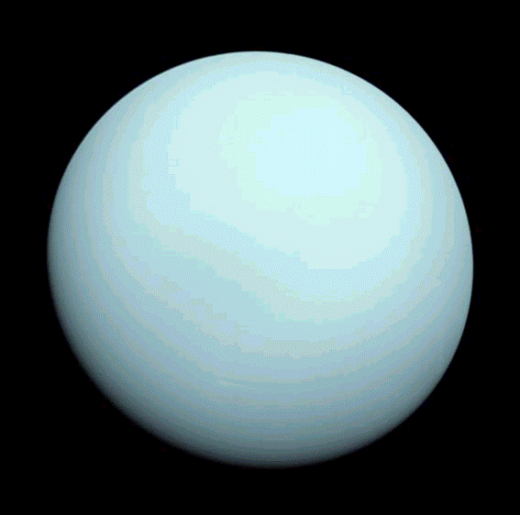

Slika 9: Uran

**2.8 Neptun**

Neptun je zunanji, po oddaljenosti od Sonca osmi planet v Osončju (v času, ko je Pluton, ki ima izsredno tirnico, še veljal za planet, je bil občasno deveti). Je tudi najbolj oddaljeni plinasti velikan v našem Osončju. Čeprav je najmanjši od plinastih velikanov, ima večjo maso kot Uran, ker ga je njegovo močnejše gravitacijsko polje stisnilo v večjo gostoto.

Okrog tega modrega planeta so bili odkriti šibki temni obroči, ki pa so manj izdatni kot Saturnovi. Ob njihovem odkritju so sprva domnevali, da niso zaključeni, vendar so podatki z vesoljskega plovila Voyager 2 to domnevo ovrgli. Neptun ima tudi vetrove, ki pihajo s hitrostjo 2000 km/h, v ozračju pa so znatne količine vodika, helija in metana, ki dajejo planetu značilno modro barvo. Ob mimoletu Voyagerja 2 leta 1989 se je na južni polobli nahajala Velika temna pega, primerljiva z Veliko rdečo pego planeta Jupitra. Neptun dokazano obkroža devet lun, štiri pa še čakajo na potrditev. Neptunovo največjo luno Triton označujejo njena vzvratna tirnica, izredno nizke temperature (38 K) in zelo redka (14 mikrobarov) atmosfera iz dušika in metana.

Zaradi svojega modrega izgleda se planet imenuje po rimskem bogu morja Neptunu.

Neptun je bil odkrit 23. septembra 1846 in ga je do sedaj obiskala samo ena vesoljska sonda; Voyager 2 je letel mimo 25. avgusta 1989. V letu 2003 je bil predstavljen predloga, da bi izvedli odpravo Neptunov orbiter s sondami, ki bi imela podobne raziskovalne zmogljivosti kot Cassini-Huygens, vendar brez pomoči fisije pri pogonu ali električnemu napajanju.

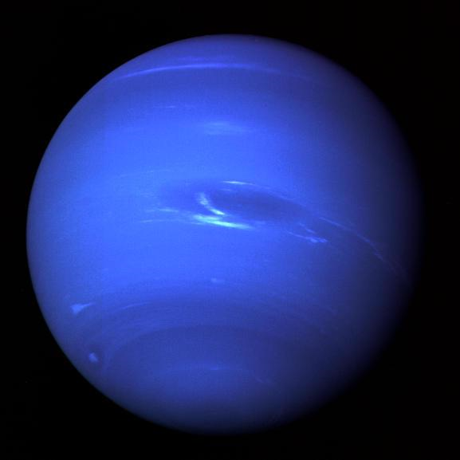

Slika 10: Neptun

**3. ZAKLJUČEK**

Planeti so hladna, temna telesa, ki v različnih oddaljenostih krožijo okoli Sonca, ki jih osvetljuje ter segreva. Planeti torej svetijo v sončni svetlobi, katere del se odbija od njihovega površja oziroma ozračja. Planeti so različnih velikosti, nekatere med njimi pa torej ovija bolj ali manj gosta atmosfera (ozračje).

Planete delimo na notranje planete (Merkur, Venera) in zunanje planete (Mars, Jupiter, Saturn, Uran, Neptun). Planeti, ki so bližje Soncu kot Zemlja so notranji planeti, planeti, ki so od Sonca bolj oddaljeni kot Zemlja, so zunanji planeti. Planeti se lahko nahajajo v opoziciji ali konjunkciji.

***Notranji planeti***

Notranja planeta nista nikoli v opoziciji, ampak le v konjunkciji - spodnji in zgornji. V spodnji sta takrat, ko sta med Zemljo in Soncem, v zgornji pa tedaj, ko sta na nasprotni strani Sonca kot Zemlja.

***Zunanji planeti***

Ko je zunanji planet na isti strani Sonca kot Zemlja, pravimo, da je v opoziciji. V konjunkciji je tedaj, ko je na nasprotni strani Sonca kot Zemlja.

**4. LITERATURA**

1. Družinska enciklopedija Guinness. Slovenska knjiga, Ljubljana 1996, str.: 10-16.

2. Mladinska enciklopedija znanosti. Mladinska knjiga, Ljubljana 1994, str.: 22, 23.

3. Velika ilustrirana otroška enciklopedija. Mladinska knjiga, Ljubljana 1992, str.:471.

4. Patrick Moore, Atlas vesolja. Mladinska knjiga, Ljubljana, 1999.

**Viri**

1. <http://www.egradiva.si/learner/>

2. <http://sl.wikipedia.org/wiki/Planet/>

3. http://www.google.si/